PENGGEMBALAAN
Suatu Tinjauan Teologis Praktis Tentang Pelaksanaan Penggembalaan
Terhadap Persekutuan Pemuda Gereja Kristen Sulawesi Barat (PPGKSB)
di Jemaat Sion Mamuju



SKRIPSI
Diajukan Kepada Sekola Tinggi Agama Kristen Negeri Toraja
Untuk Memenuhi Persyaratan Guna Memeroleh Gelar
Sarjana Pendidikan Kristen (S.Pd.K)
Oleh
EMMA REMBONA
NIRM : 20062492

SEKOLAH TINGGI AGAMA KRISTEN NEGERI TORAJA

(STAKN) TORAJA

2010

Judul Skripsi | : PENGGEMBALAAN
Sub judul | : Suatu Tinjauan Teologis Praktis Tentang Pelaksanaan  Penggembalaan Terhadap Persekutuan Pemuda Gereja Kristen  Sulawesi Barat (PPGKSB) di Jemaat Sion Mamuju.
Disiapkan oleh : Emma Rembona  Nirm | : 20062492
Jurusan | : Pendidikan Agama Kristen

Setelah melalui bimbingan dan pemeriksaan, dosen pembimbing menyatakan bahwa
skripsi ini telah memenuhi persyaratan untuk dipertahankan dalam ujian skripsi.
Rantepao, Oktober 2010
Dosen pembimbing I
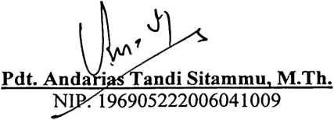
Dosen pembimbing II
Salmon P^amantung, M.Th.
NIP.197607272006041001
ii

HALAMAN PENGESAHAN
Menerangkan bahwa skripsi dari:
Judul Skripsi
Subjudul
Disiapkan oleh
Nirm
Jurusan

: PENGGEMBALAAN
: Suatu Tinjauan Teologis Praktis Tentang Pelaksanaan
Penggembalaan Terhadap Persekutuan Pemuda Gereja Kristen
Sulawesi Barat (PPGKSB) di Jemaat Sion Mamuju.
: Emma Rembona
: 20062492
: Pendidikan Agama Kristen
Telah dipertahankan oleh penulis dihadapan Dewan Penguji pada ujian sarjana (SI) di
Sekolah Tinggi Agama Kristen Negeri Toraja dengan yudisium memuaskan.
Rantepao, November 2010
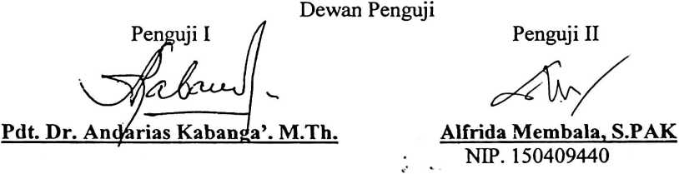
Panitia Ujian

Salmon Palmantung, M.Th.
NIP. 197607272006041001
Sekretaris,

Faj ar Kelana, S.Th
K P. 150 409 372
Mengetahui,
KETUA STAKN TORAJA

Drs. F. Thomas Edison, M.Si.
NIP.195202081979031002
iii

PERNYATAAN PENYERAHAN SKRIPSI
Yang bertanda tangan di bawah ini menyatakan bahwa skripsi dengan judul :

PENGGEMBALAAN

Suatu Tinjauan Teologis Praktis Tentang Pelaksanaan Penggembalaan

Terhadap Persekutuan Pemuda Gereja Kristen Sulawesi Barat (PPGKSB)

di Jemaat Sion Mamuju
Adalah hasil karya ilmiah penulis sendiri yang ditulis dengan menaati kode etik
karya ilmiah, bebas dari unsur plagiat baik dari sumber-sumber yang diterbitkan
maupu yang tidak diterbitkan.
Penulis serahkan karya ilmiah ini kepada STAKN Toraja untuk di simpan dan
dimanfaatkan bagi keperluan akademis. Publikasi secara digital dapat dilakukan jika
dibutuhkan, tetapi penerbitan komersil tetap menjadi hak penulis.
Demikian surat pernyataan ini penulis buat dengan sebenarnya untuk
dipergunakan sesuai maksudnya.
Mamuju, Oktober 2010

Emma Rembona

ABSTRAKSI
Emma Rembona, 2010, dengan judul skripsi “Penggembalaan”, sub judul
“Suatu Tinjauan Teologis Praktis Tentang Pelaksanaan Penggembalaan Terhadap
Persekutuan Pemuda Gereja Kristen Sulawesi Barat (PPGKSB) di Jemaat Bukit Sion
Mamuju
Jumlah halaman :
Pentingnya suatu proses penggembalaan dalam suatu jemaat merupakan syarat
multak dalam menumbuhkan keimanan dan kepercayaan anggota jemaat serta
menuntun setiap anggota jemaat untuk mengerti akan hakikat dirinya sebagai orang
percaya di tengah-tengah dunia. Senada dengan hal itu, maka dibutuhkan suatu
bentuk-bentuk atau model-model penggembalaan yang dapat diejawantahkan dalam
lingkup berjemaat khususnya persekutuan pemuda diantaranya pendampingan
pastoral, pembinaan dan alokasi program jemaat kepada kelompok-kelompok
kategorial.
Berdasarkan pemaparan diatas, menurut penulis ada tiga hal yang
mempengaruhi keterlaksaan penggembalaan dalam Persekutuan Pemuda Gereja
Kristen Sulawesi Barat (PPGKSB) di Jemaat Bukit Sion Mamuju yaitu
pendampingan pastoral, pembinaan dan alokasi program. Dimana semakin tinggi
tingkat pendampingan pastoral, pembinaan dan alokasi program baik secara kuantitaf
maupun kualitatif memberi dorongan bagi tumbuh dan terciptanya suatu persekutuan
pemuda yang rindu dalam bersekutu, memuji dan memuliakan nama-Nya di Gereja
Kristen Sulawesi Barat (GKSB) Jemaat Bukit Sion Mamuju.
Berdasarkan hasil penelitian yang diadakan oleh penulis dengan mengacu pada
tiga dimensi penggembalaan diatas diperoleh bahwa pendampingan pastoral
merupakan suatu model penggembalaan yang sangat kuat mempengaruhi
pertumbuhan persekutuan pemuda di Jemaat Bukit Sion Mamuju. Di samping dimensi
pembinaan dan alokasi program yang juga turut memberikan pengaruh yang signifikan
terhadap pertumbuhan Persekutuan Pemuda di Jemaat Bukit Sion Mamuju.
Dengan demikian, diharapkan kepada Majelis Jemaat sebagai penanggung jawab
jemaat untuk jeli melihat pokok-pokok permasalahan khususnya yang timbul di
kalangan pemuda, untuk kemudian diberikan solusi atau jalan keluar terhadap
permasalahan yang dialami anggota jemaatnya yang tentunya berkonsolidasi dengan
pengurus persekutuan pemuda tersebut.
Sehingga terwujudnya suatu persekutuan pemuda yang aktif, kreatif dan inovatif
merupakan tujuan dari kehadiran gereja di muka bumi ini yang tidak hanya menjadi
garam yang menggarami tetapi juga terang yang menerangi.
v

